Snøbading for de barskeste barna i Gjøvik

Utgave X

Snøbad
1) Du må stålsette deg. Det er et høydepunkt at du klarer å råde over deg selv.
2) Du blir så sjokkert at du glemmer all bekymring om fortid og fremtid. Det viktigste skjer «her og nå».
3) Vekslingen mellom varmt og kaldt, for eksempel hvis du har tilgang på en badstu eller varm dusj, gjør deg avslappet.
4) Du får en varm etterglød i huden.

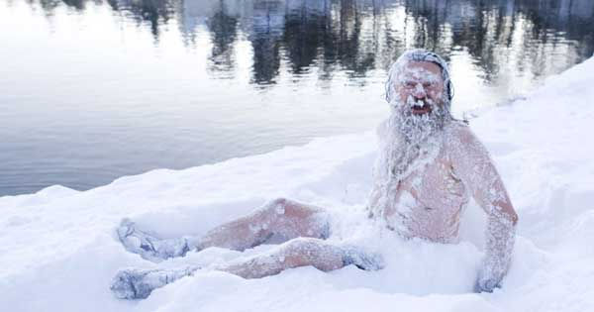

snøbading for niende år på rad
Snøbading for Utegruppa (femåringene) er en årlig tradisjon vi har i barnehagen. I 2008 startet vi opp med dette, og det har vært stor suksess hvert eneste år. Tanken bak snøbadingen er at vi skal skape gode minner. Minner som vi voksne har fra da vi selv var barn. Dette er litt utenfor «ramma» og vi er stolte som klarer å holde på denne tradisjonen.

UTEGRUPPA
Utegruppa, er som navnet sie,r mye ute. Våre ønsker med denne gruppa er å skape et samhold blant de eldste barna på tvers av avdelingene (Ole Brum og Tigergutt). Vi leker ute i skogen en dag i uka, stort sett hver tirsdag, hele høsten. Snøbading er et av høydepunktene for Utegruppa, og mange av barna har allerede gledet seg i flere år til denne dagen.

Kulde hjelper å holde deg frisk
Selv om mange kanskje tror det motsatte så er det ikke kulden i seg selv som gjør deg syk. Det er heller ikke slik at vått hår eller en tynn jakke gjør at du blir forkjølet, du må ha forkjølelsesviruset i kroppen, skriver politikken.dk.
I følge Health.com er det faktisk slik at de cellene i kroppen din som er med på å jobbe mot en infeksjon når du blir syk fordobles dersom du er ute i kulden.

Barnas helse kommer først
Barnas helse og medvirkning er viktig for oss. Vi tvinger ingen til å snøbade, men oppfordrer alle til å gjøre et lite forsøk. Inne venter en varm dusj, varme pledd og et varmt rom.
Vi starter oppe i garderoben på Tigergutt og tar en kort løpetur ned mot døra inn til barnehagen midt på barnehagebygget. Herfra tar barna valget selv om de vil fortsette snøbadingen eller om de vil inn å varme seg.

Bekledning

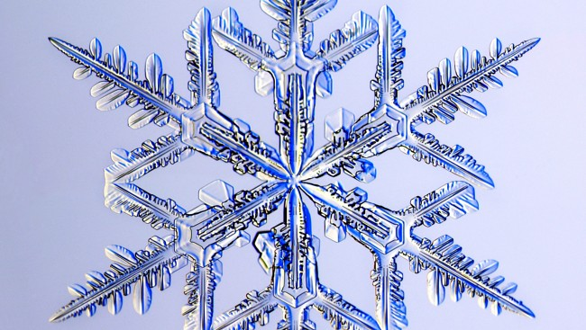
Spør oss om det er noe dere lurer på
- Thomas
- Eivind
- Kjetil

Her er det badetøy som gjelder. Selvsagt bader vi i det samme nå som da vi bader på sommeren . Vi anbefaler barna å ha på gode ullsokker under snøbadinga, da kulden man opplever på fotbladene mot snøen kan bli veldig intens for de fleste. Vi tillater også bruk av badehette, dykkebriller, badering eller andre «baderelaterte» effekter.
Ps! Baderinger og/eller badedyr o.l. kan bli ødelagt da snø og is ikke er like skånsomt som vann.

Etter snøbadinga
Etter at alle barna, (og voksne), sier seg fornøyde med bading for dagen, samles vi på «pauserommet» (De voksne som ikke deltar i snøbadinga mister retten til god sofa under pausa denne dagen). Pauserommet er rigget til med filmlerret, pizza, brus og litt snop. Det er her belønningen for å ha testet ut våre egne grenser begynner. Om vi rekker, vil vi også se bilder fra dagens snøbadere.

